《基于“阅读圈”的小学语文主题阅读教学实践研究》
课题理论学习表
姓名 | 高琦琳 | 学习形式 | 自主学习 | 日期 | 2022.6
来源 | 知网 | 书籍、论文名称 | 《小学语文项目式阅读的实施困境和对策》
学习  内容  概要 | 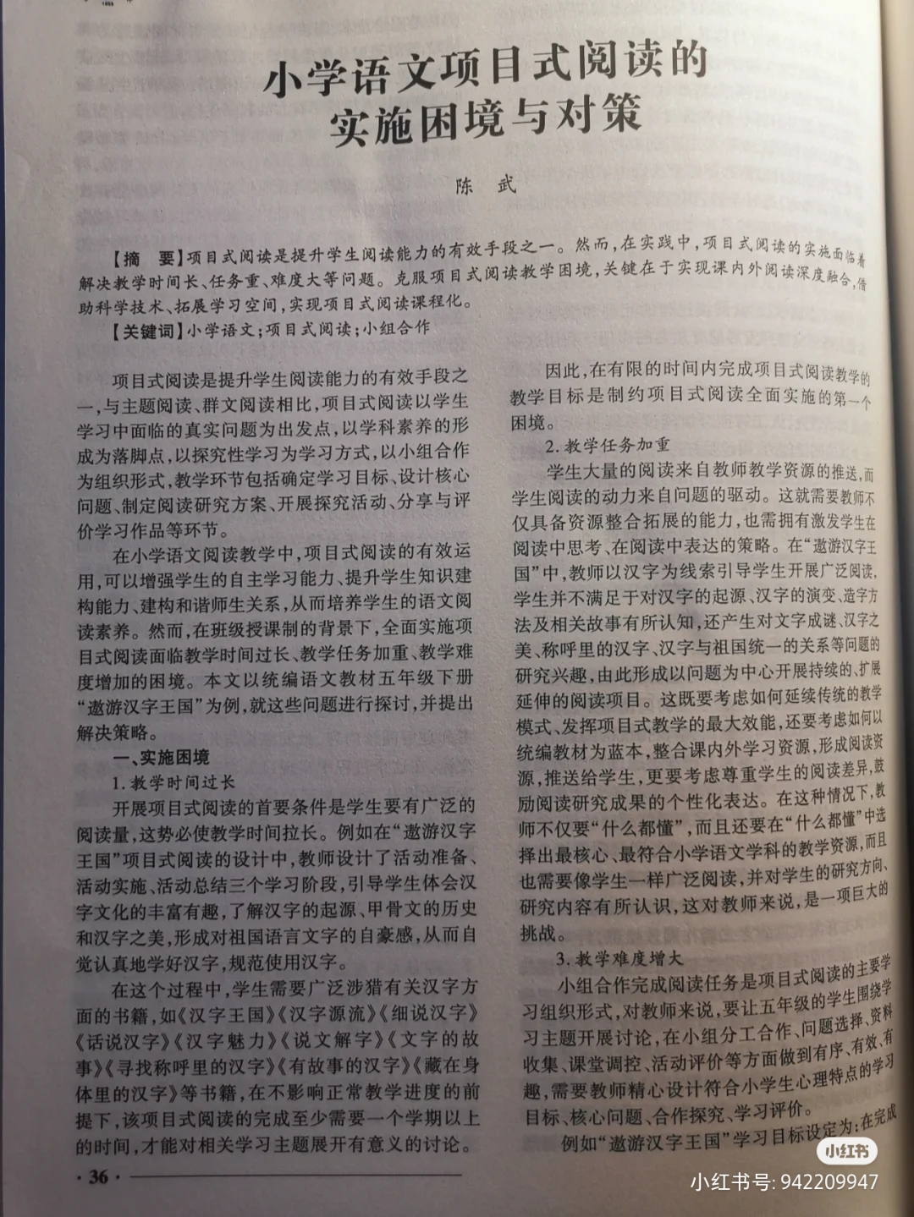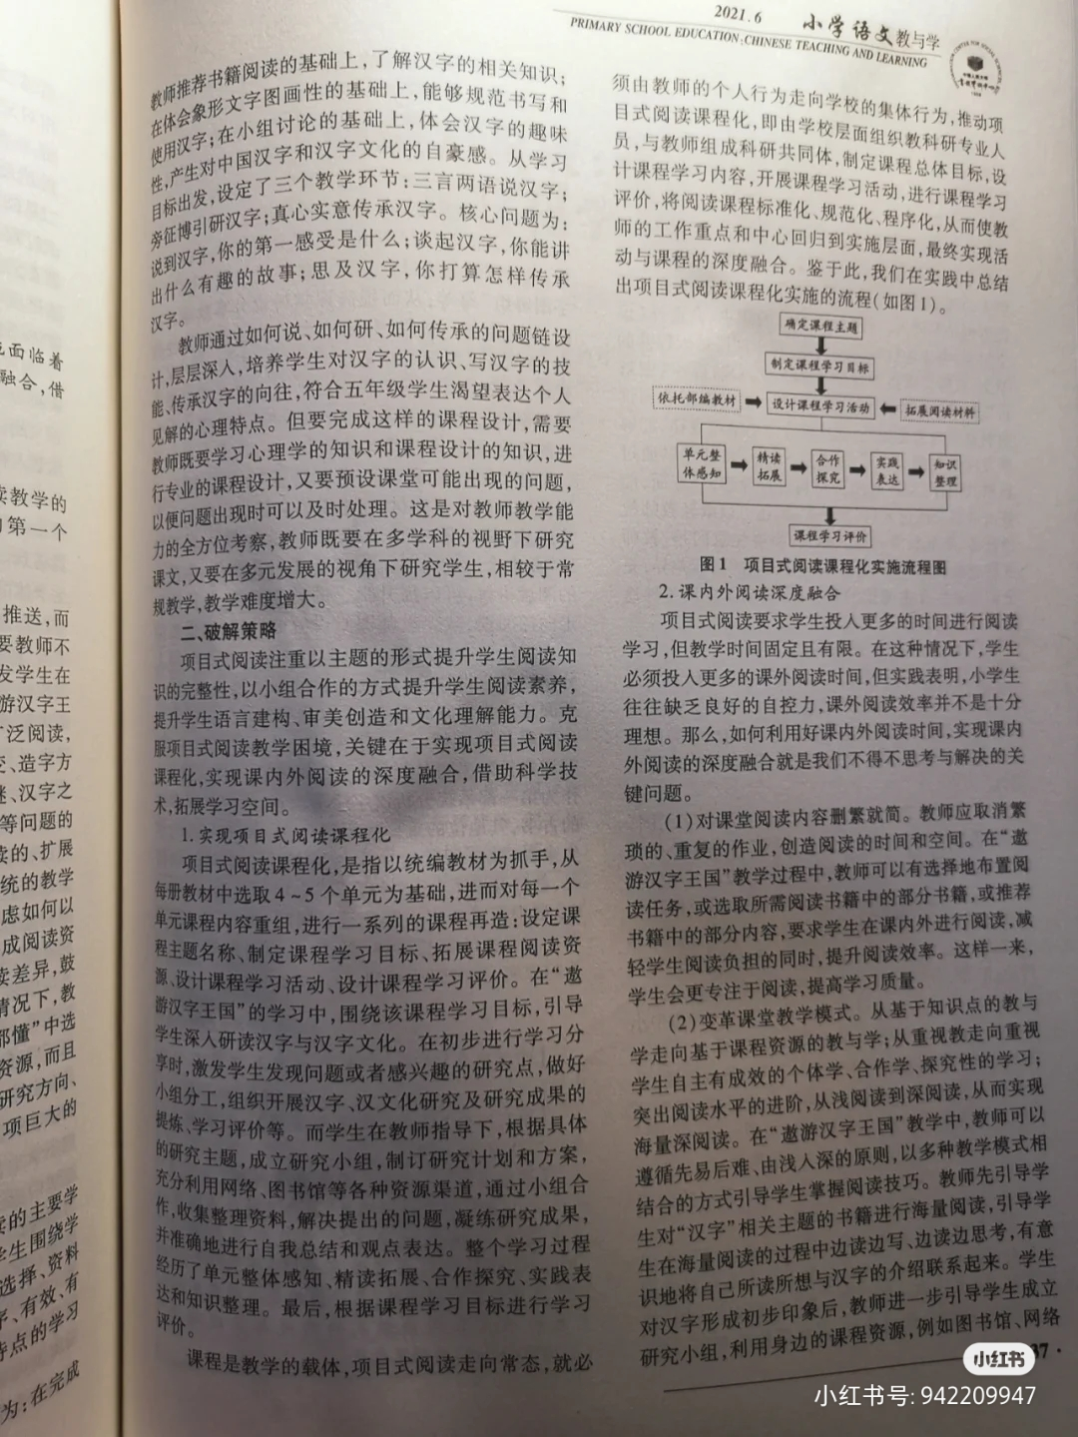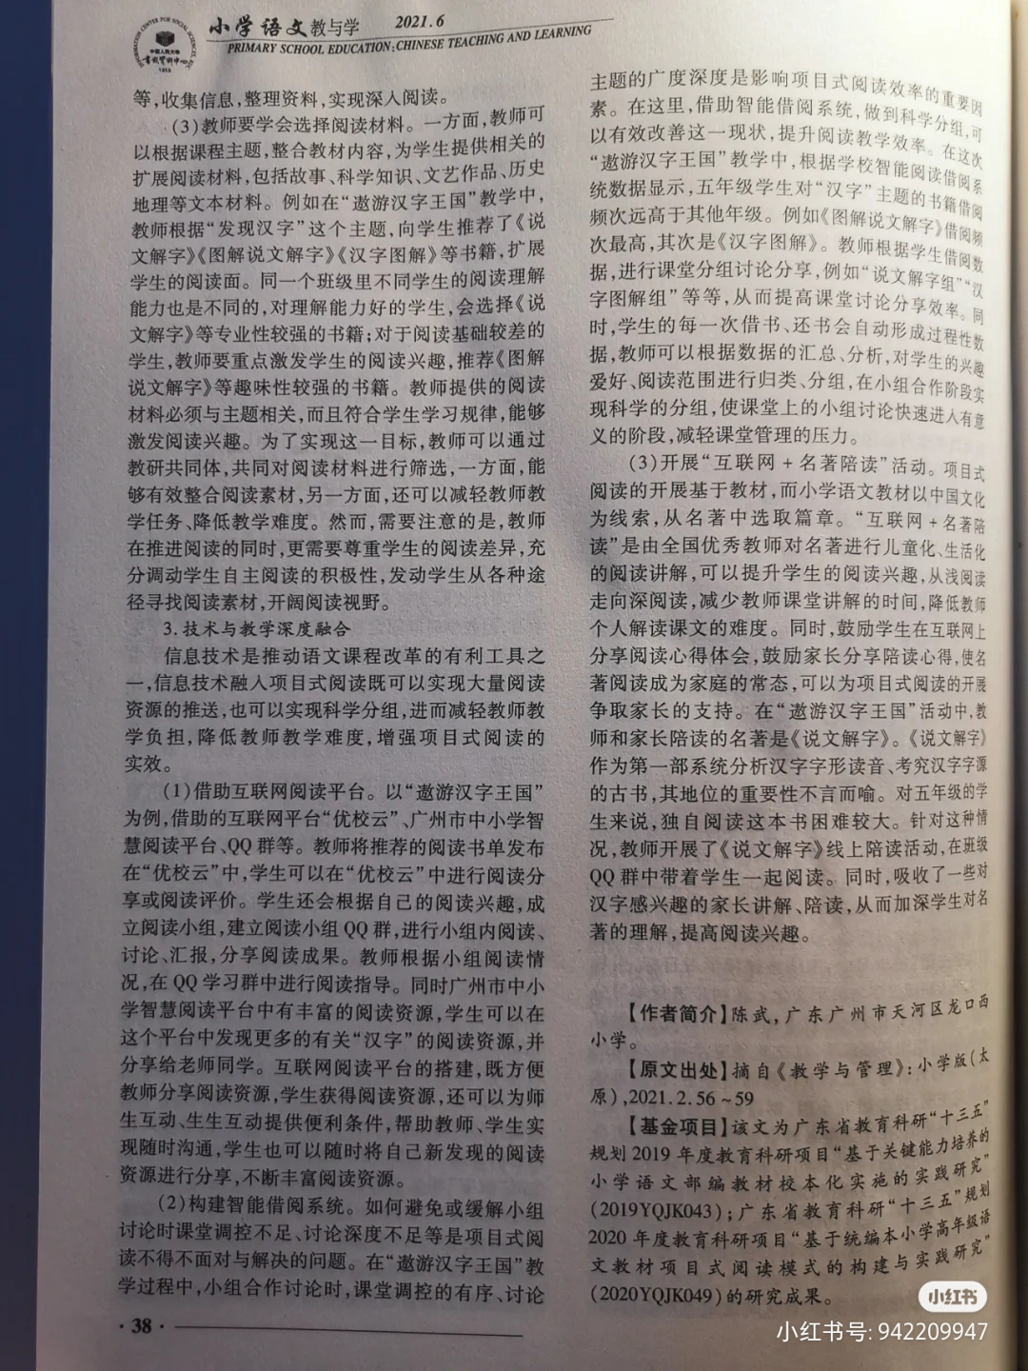
学习  心得 | 克服项目式阅读的教学困境，关键在于实现课内外阅读深度融合，借助科学技术、拓展学习空间，实现项目式阅读课程化。

